BRAIN GYM – 27.-30.04.2020.

Dragi moji,
Ovog ćemo se tjedna uz jednu pokretnu uvodnu aktivnost uz glazbu i pokrete rukama „poigrati“ vježbama disanja i opuštanja.
Tema ovog tjedna bit će naše RUKE koje su sigurno vrijedne tijekom nastave. Moramo i njih malo protresti i opustiti.

1.Prvo ćemo učiniti što??? – popiti malo čarobnog napitka - VODU

2.Zagrijat ćemo se prateći pokrete iz video isječka.

„ROLL YOUR HANDS“
https://www.youtube.com/watch?v=EAPmy1SxDdQ
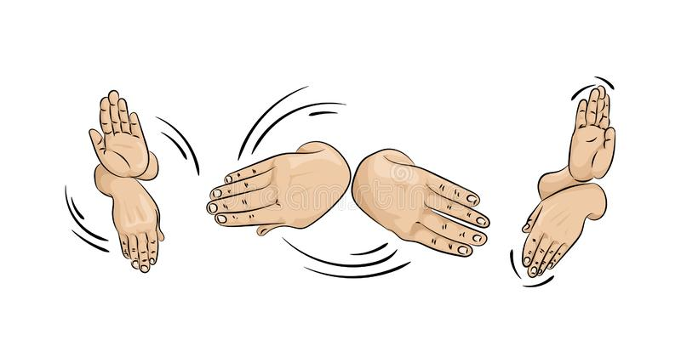

3.Sljedeći vaš zadatak bit će prstima jedne ruke (kažiprstom) pratiti prst po prst druge ruke.
Pri tome ćemo duboko disati na sljedeći način: dok se penjemo uz prst - udišemo, dok se spuštamo niz prst – izdišemo.
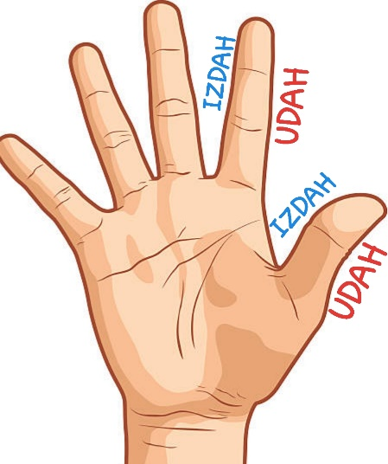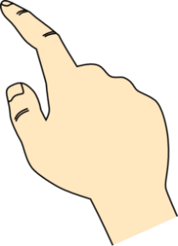

4.Zadnji zadatak bit će crtanje s obje ruke:
-na papir iscrtajte svoje dlanove, lijevi i desni, običnom olovkom
-uzmite nakon toga crveni i plavi flomaster ili bojicu i istovremeno iscrtavajte bojama svoje obje ruke
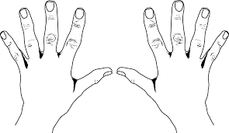
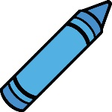

VAŠA BRAIN GYM® UČITELJICA KORALJKA!

